附件1
2020年杭州电子科技大学暑期
“挑战杯-创新创业训练营”作品申报书
作品编号：（由参赛高校自行按数字顺序填写）
所在省  （区、市） | 浙江省杭州市江干区 |  |  | 学校名称  （全称） |  | 杭州电子科技大学
项目名称 | 基于Scratch语言下的人工智能少儿编程教育平台
项目类型 | I. 普通高校（√） II. 职业院校
项目分组 | A. 科技创新和未来产业  B. 乡村振兴和脱贫攻坚  C. 城市治理和社会服务  D. 生态环保和可持续发展  E. 文化创意和区域合作 （√）
团队成员  （不少于5人且不多于10人） | 姓名 | 性别 | 学院 |  | 年级  专业 | 手机 | 备注  （负责人）
团队成员  （不少于5人且不多于10人） | 马振宇 | 男 | 大三 |  | 计算机 | 13777844430 | 负责人
团队成员  （不少于5人且不多于10人） | 林广 | 男 | 研一 |  | 计算机 | 15968183812
团队成员  （不少于5人且不多于10人） | 梁译 | 男 | 大三 |  | 计算机 | 13958582187
团队成员  （不少于5人且不多于10人） | 刘世曜 | 男 | 大三 |  | 计算机 | 13777825692
团队成员  （不少于5人且不多于10人） | 宋宇婷 | 女 | 大三 |  | 计算机 | 15382362262
团队成员  （不少于5人且不多于10人） | 钱文胜 | 男 | 大三 |  | 计算机 | 13777820565
团队成员  （不少于5人且不多于10人） | 周斌斌 | 女 | 大三 |  | 管理 | 15382354127
团队成员  （不少于5人且不多于10人） | 杜崇源 | 女 | 大三 |  | 会计 | 13777829879
团队成员  （不少于5人且不多于10人） | 高天阳 | 男 | 大二 |  | 计算机 | 19975261787
团队成员  （不少于5人且不多于10人） | 胡逸藤 | 男 | 大二 |  | 卓越 | 15869309927
指导教师  （不多于3人） | 姓名 | 性别 | 学院 |  | 职称 | 职务 | 手机
指导教师  （不多于3人） | 张建海 | 男 | 计算机 |  | 正教授 |  | 13588846526
项目简介  （500字以内） | 通过我们的少儿编程平台打破人工智能技术与少儿教育之间的壁垒，为儿童揭开人工智能的神秘面纱，为少儿所学、所用。少儿编程平台分为教育和编程训练两部分，其中教育平台主要根据儿童特点提供详细的视频、动画教程和编程指南，运用实例帮助儿童轻松入门，让其在模仿中锻炼编程思维。编程平台支持 Scratch 和 Python 等编程语言，儿童可以结合教育平台学习到的知识，使用图形化编程，拖拽界面相应的人工智能功能模块完成简单平台开发。  相关功能模块可在智能小车平台中测试运行。此平台区分于现有编程平台的一大特色就是其中的人工智能模块，人工智能模块编程主要是依据当下流行人工智能科技热点，将其简化，让儿童可以简单上手操作，打破高科技的神秘感。平台提供的基础版可编程小车附带原始模块部件，能实现平台编程后的人脸识别、表情识别、路径识别等基础功能，也提供多种可选配的功能模块及可编程部件，能依据不同的编程任务进行拼装，为小车在不同情境下的模块化编程提供广阔的创造空间，为编程探索提供无限可能。
社会价值  （500字以内） | 习近平总书记指出，人工智能是引领新一轮科技革命和产业变革的重要驱动力，正深刻改变着人们的生产、生活、学习方式，推动人类社会迎来人机协同、跨界融合、共创分享的智能时代。  从全球范围来看，以欧美和亚洲⽇本、新加坡为代表的诸多发达国家均将少儿编程纳入国民教育体系，为即将到来的⼈⼯智能时代作准备。作为⼈⼯智能技术与应⽤⾛在世界前列的中国，依旧⾯临着少⼉编程普及率仅为0.96%的困境。为缩⼩与发达国家之间⼈才培养的差距，2017年国务院发布的《新⼀代人工智能发展规划》与教育部办公厅印发的《2019年教育信息化和网络安全工作要点》，均明确指出将在中⼩学阶段逐步推⼴编程教育，让⼈⼯智能成为国际竞争的新焦点。  由此，我们团队开发了这套少⼉编程教育平台。培养具备高科技意识并有着良好科学素养的人才，应从小培养其对于人工智能的认识及对于浅层人工智能的应用能力，从而才能成长为一批具有无限潜力的科技人才。  中国高度重视人工智能对教育的深刻影响，积极推动人工智能和教育深度融合。我们团队也将充分发挥人工智能的优势，加快发展伴随每个人一生的教育、平等面向每个人的教育、适合每个人的教育、更加开放灵活的编程教育。
实践过程  （500字以内） | - 项目来源  由杭州大嘴鸟公司向我们实验室请求技术方面的援助开始，他们正在致力于一项可编程机器小车的开发。但是与小车相关的一些识别算法与技术不能攻克。我们在提供技术援助的同时，设想我们自己是否能就可编程机器小车开发出一套完整的儿童编程教育平台，由此我们的项目——基于Scratch语言下的人工智能少儿编程教育平台应运而生。  - 企业走访  萌生了开发此项目的想法之后，我们寻求与大嘴鸟公司进行合作研究。依托他们公司所具有的经济和市场支持。于是我们随后对位于余杭区的大嘴鸟公司进行了实践走访和技术交流。
实践过程  （500字以内） | 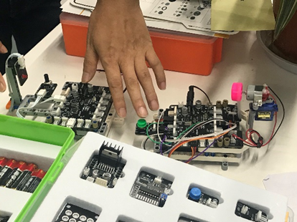  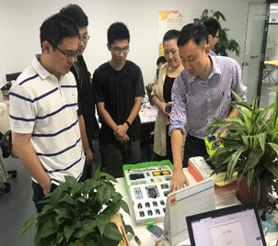  - 技术攻关  我们的项目研究主要分为四个方面：  研究内容一：人工智能模块多样化  我们设计了许多人工智能模块来丰富平台的功能，比如智能行车避障、人工智能语音助手等。我们还将对模块进行规范化，让人工智能算法模块可植入性与可连接性得到持续增强，更方便将指令传输至小车。  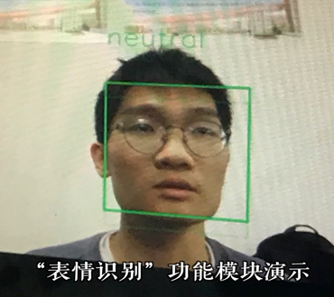  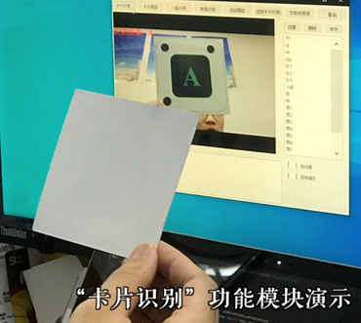  研究内容二：加强Scratch平台的模块化设计  CodeLab Adapter：它可以将任何有趣的东西接入 Scratch3.0，让它与任何接入 Scratch3.0 的物体互动。  研究内容三：可编程小车硬件模块的拓展问题  以可编程小车为基础，增加摄像头等模块化硬件的安装，让用户通过操作端平台编程后，将程序上传至小车运行，使得小车能正确适配调用相应硬件模块。  研究内容四：教育视频拍摄
创新意义（500字以内） | - 理论创新  我们的项目分为教育和编程两部分，其中教育平台主要提供详细的视频教程和编程指南，运用例子来帮助儿童轻松入门，锻炼其编程思维。儿童可以结合教育平台学习到的知识，使用图形化编程。在完成编辑后，可以将生成的代码上传至小车为其提供指令。  儿童可以在游戏般的学习中，学到编程的基础知识、掌握平台的使用方法；锻炼自主学习的能⼒；培养过程思维；逐渐深入了解人工智能与编程的世界。  2、实践创新  在进入市场初期，主要依托大嘴鸟公司现有的资源来打开市场，未来将会对准空白的下沉市场挖掘潜在客户。我们将定期了解市场情况并对反馈数据进行分析，同时在线上线下进行宣传与推广，加强品牌建设。  在市场中后期，我们将对产品不断升级、与学校开展合作、进⼀步树立品  牌形象。  未来我们会对产品进行持续性的提升与改进；并在此基础上开发出⼀套适  ⽤于学校教学的课程体系，针对欠发达地区编程教育的发展痛点，我们也将以公益的形式，让更多孩子们接触到编程，提高少儿编程的普及率。  - 技术创新  （1）模块化部件设计  （2）实践式新科学课程  （3）图形化编程  （4）开源总线型机械手臂  （5）开源控制平台
发展前景  （500字以内） | - 国家政策规划  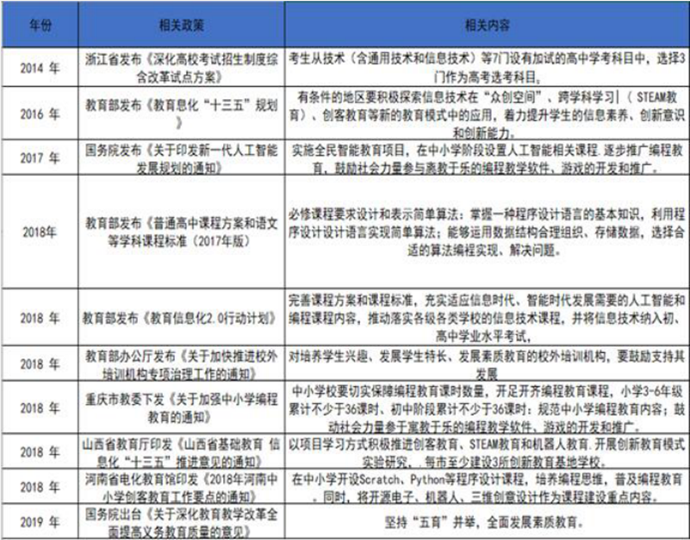  为缩小与发达国家之间才才培养的差距，2017年国务院发布的《新一代人工智能发展规划》与教育部办公厅印发的《2019年教育信息化和网络安全工作要点》，均明确指出将在中小学阶段逐步推广编程教育，让人工智能成为国际竞争的新焦点。  - 市场前景  据调研数据，目前我国少儿编程行业的客单价为7000-10000元/年。根据艾瑞报告显示，目前我国少儿编程的市场渗透率约为1.5%。按照此标准测算，当前我国少儿编程行业的市场规模约为250-360亿元。随着政策层面上的加码支持以及市场需求的逐渐旺盛，未来我国少儿编程行业空间巨大。少儿编程的目标用户群体以及关注少儿在线编程的潜在客户的消费能力均较高。市场预期发展潜力十足，并有较大想象空间。  3、产品定位  我们项目主要瞄准 6-16 岁的少年儿童，服务对象年龄拓展至学前和高中阶段。就Analysis易观分析认为：学前阶段的学生心智尚未成熟，难以掌握编程所需的知识与思维；而高中尤其是高三阶段学生课业繁重，更多的时间让位于高考。因此，从实践意义出发，我们将少儿编程行业中"少儿"定义为6-16岁阶段。
团队协作  （500字以内） | - 人员结构  我们的团队成员都有着丰富的基础理论知识和项目经验积累，有计算机专业的研究生与本科生共同进行算法与平台的研发，同时有来自不同院系的成员，彼此分工明确，执行效率高，可以保障项目的可持续发展。  - 项目人员数量及分配  （1）成员人数：10人。  （2）人员分配情况：  行政管理人员：马振宇  负责公司日常工作协调，行政人事管理等工作。  技术研发人员：林广、梁译、刘世曜、高天阳  负责整机方案设计控制、平台教育平台开发，算法、软硬件开发。  市场推广宣传人员：周斌斌、胡逸藤  主要负责项目前期的市场调研，制定项目战略计划，整体市场推广，定价策略，品牌策略，营销活动和客户关系的管理。  财务人员：杜崇源  对企业的财务健康状况进行诊断和改善企业的偿债、运营、盈利能力，进行投资决策。负责日常财务工作和现金管理。  产品测试人员：宋宇婷、钱文胜  主要负责方案可行性测试，控制流程测试，算法、软件测读、软硬件连接功能测试。
团队协作  （500字以内） | 2、外部合作  （1）校企合作  目前我们已经与杭州大嘴鸟公司建立了友好合作关系，提供公司产品在财务及推广渠道方面的支持；该公司对本项目前景看好，并予以大力支持。  （2）实验室合作  我们依托杭州电子科技大学计算机学院脑机协同智能实验室的设备支持来为项目保驾护航，也有固定的导师提供项目有关的技术指导。
项目介绍材料
其他相关证明材料
备注：项目介绍材料为20页以内PPT（转PDF格式），请作为附件。

